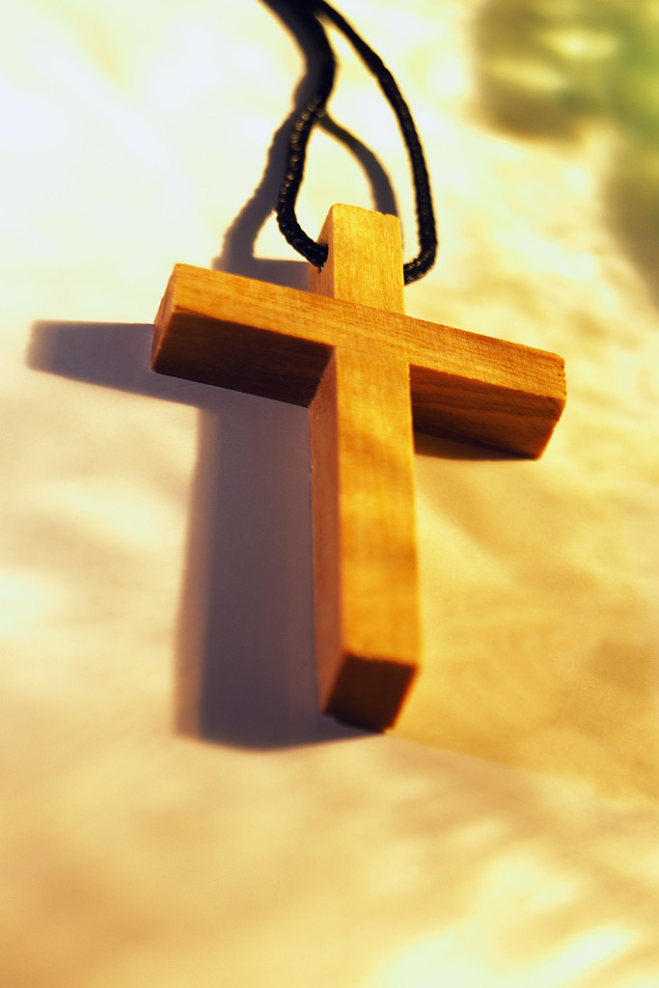 Bøn for at efterleve en etisk livsstil

Vi forpligter os til....
”at efterleve en etisk livsstil, hvor vi med de valg, vi foretager, er bevidste om de konsekvenser, de kan have for samfundet og skaberværket.”
(Generalkapitlets slutdokument 2009, s. 4-5)

Sang (frit valg)

Grundsætning nr. 6 (Pater Jean Pierre Médaille)

”I skal aflægge det gamle menneske og iføre jer det nye menneske (Ef.4,22-24). Lev således at du er død for verden og egenkærlighed, stræb efter at være sagtmodig, ydmyg, oprigtig, beskeden, fredselskende, kærlig mod næsten, med et ord, prøv at følge det eksempel Jesus har givet i sit jordiske liv. Da kan du med nådens hjælp drage mange mennesker til Gud, fordi de vil drage nytte af dit eksempel.”

Refleksion: (vælg et eller to spørgsmål som tiltaler dig)
- Hvad betyder det at efterleve en etisk livsstil? Hvordan vil det se ud?
- Når jeg tænker over min måde at leve på, hvordan virker den på mig og dem som jeg er knyttet sammen med, er det et liv fyldt med sagtmodighed, ydmyghed, oprigtighed, beskedenhed og fred?
- Skaber jeg, ved min måde at være på og at udtrykke mig på, et rum/atmosfære som ikke fremmer vold?
- Er mit forhold overfor den fattige den samme, som den jeg har overfor en person som er velklædt?
- Er min livsstil et udtryk for min ærefrygt overfor Guds Skaberværk?
- Viser jeg respekt for jorden og planetens naturlige ressourcer?

Her er der tid til udveksling af personlige refleksioner

Personlige og fælles handlinger
- Er der en handling som jeg synes jeg kan gå ind for som et resultat af min bøn og refleksion?
- Er der en handling som vi som Kommunitet kan gå ind for som et resultat af vor bøn og refleksion?

Afslutningssbøn (vi beder sammen)
Kære Gud, indgyd i mit hjerte ønsket om at blive den person, du ønsker at have mig til at være. Amen.

Sang (frit valg)

